Giacco Giuseppe – Test Pratico Analisi Dati 23/10

Il test pratico prevedeva di trarre delle conclusioni sulla base di due CSV che tracciano le vendite di caramelle di una azienda.

Come primo passo ho scaricato i due file CSV e, per entrambi, ho creato un nuovo file .py, nel quale ho effettuato una breve esplorazione dei dati attraverso un Data Frame di Pandas con i metodi head(), info() e l'attributo shape, per visualizzare le prime righe, le informazioni generali e le dimensioni dei dataset.
Successivamente sono passato all'analisi del contenuto, verificando la presenza di eventuali dati duplicati e/o nulli attraverso i metodi duplicated() e isnull().
Sono poi passato a controlli più approfonditi sui valori numerici, per individuare eventuali anomalie che avrebbero potuto influenzare i risultati finali. Attraverso i metodi min() e max() ho verificato gli intervalli dei dati, controllando che le percentuali rispettassero i limiti previsti (da 0 a 100 oppure da 0 a 1, a seconda della colonna). Per le colonne contenenti valori binari, ho verificato invece che fossero presenti esclusivamente i valori 0 e 1.
In questa ricerca non ho trovato anomalie nei dati.

Conclusioni:
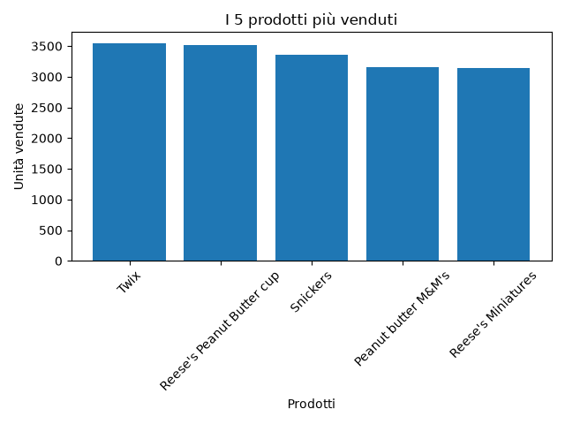
Attraverso MatPlotLib ho generato 2 grafici, il primo rappresenta i cinque prodotti più venduti, emerge che Twix è il prodotto con il maggior numero di vendite, seguito da Reese's Peanut Butter Cup, Snickers, Peanut Butter M&M's e Reese's Miniatures.
Possiamo inoltre osservare che tutti e cinque i prodotti contengono cioccolato, evidenziando una maggiore popolarità di questa categoria tra i prodotti più venduti.

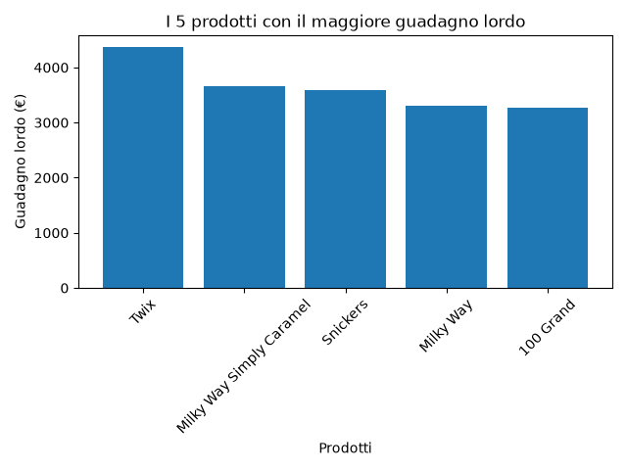

Dal secondo grafico, che rappresenta i cinque prodotti con il maggiore guadagno lordo, emerge che Twix è il prodotto più redditizio, seguito da Milky Way Simply Caramel, Snickers, Milky Way e 100 Grand.
Confrontando i due grafici, possiamo osservare che i prodotti più venduti non sono necessariamente quelli più redditizi, poiché il guadagno dipende anche dal prezzo di vendita e dal costo unitario.

